# 专家教你治愈强迫症“五大绝招”

[洛阳市第五人民医院](javascript:void(0);)



强迫症就像“魔咒”，时时刻刻都困扰着我们的情绪、行为，长此以往，就陷入越抗拒强迫越严重的情况，甚至有时候还会因为“反强迫”而痛不欲生。

如何打破“魔咒”，重新拥抱真正轻松、愉快的生活，洛阳市第五人民医院精神六科专家潘振山教给我们治愈强迫症的“五大绝招”，请收好。

**1**►

放弃“ 高控制”

多数强迫症患者都有“高控制”倾向，对情绪、行为、思维的异常的强控制，但因为做到100%的绝对控制，所以失控感会造成情绪的焦虑，激发更强的控制欲望，造成恶性循环。

部分情绪说来就来，突如其来的情绪也不可控，另外每天我们都会有无数想法，其中很多既没用，也不理性，甚至是不道德的、邪恶的，不理它反而会自然地来，自然地去。

**2**►

改变对“情绪”的态度

强迫症基本都忽视自己的情绪，觉得情绪没用，甚至讨厌自己的某些情绪，或者把情绪极端的定义为幼稚、脆弱、失控的象征。通常惯用的防御机制就是“情感隔离”，所以才会产生强迫行为或思维来抵消隔离后的情绪状态。

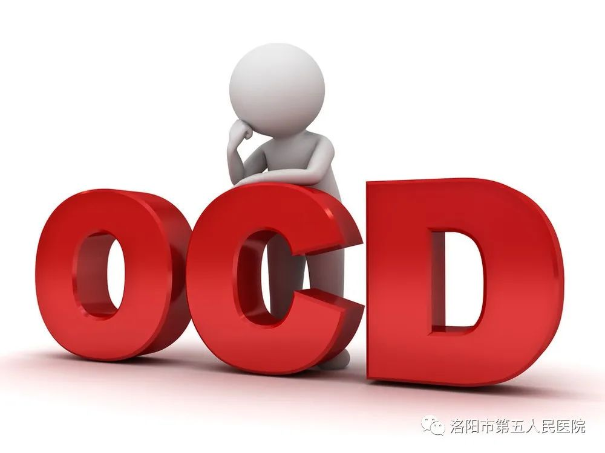

感受情绪、识别情绪、疏解情绪，情绪是身体自然的应激反应，你重视情绪，好好对待它，它才不会以强迫症的形式干扰你。

**3**►

改变对完美的追求

强迫症患者的原生家庭教育基本都是过分理想化，习惯严于律己，追求绝对完美，严苛到超我，规定自己只能做正确的事情，不能有任何妥协。

很多事情没有绝对好坏，对错之分。接纳自己的不完美，自己就是独一无二的，自己就是最好的，为自己负责，其实完美的人并不存在。

**4**►

摆脱“过分关注”

无休止的理智化、道德化会导致强迫者对自己的言行举止过于关注，在一些小事上过于纠缠，注意力都在细枝末节的事情上。



平心静气，放松心态，减少对自我行为的过度关注，不要集中注意力在某个症状上，日常可以做瑜伽、冥想等，放松身心。

**5**►

直面内心的恐惧

恐惧是强迫症的情绪表现。害怕由于自己的原因，导致不好的结果。

直面你的恐惧，面对真实的自己，结果的不完美并不可怕，可怕的是不能接受失败，总结教训，砥砺前行。

有条件的自我接纳或自尊是焦虑产生的根源，根据这一点，缓解焦虑产生的根本办法是：无条件地接纳自己，接受自己的存在和独特性，减少或停止自我评价。理智认知自己是身体，扬长避短，发挥自己长处，自己也可以闪闪发光。

往期回顾

descript

**远离强迫症：为真实的自己而骄傲**

8-10特稿



**专家为你解读，精神分裂症患者家属最关心的三个问题**

8-9特稿



文稿：洛报传媒·凤翾创策团队  张杏茹

图片：网络综合（如有侵权，联系删除）

统筹：李莹   王奇峰  /  版式：张杏茹

审核：焦磊





发现**“分享”**和**“赞”**了吗，戳我看看吧